**User Acceptance Test – Termin und Kassenfunktion**

Ziel des Tests:  
Sie sollten innerhalb von 20 Minuten einen Termin anlegen/bearbeiten/löschen und einen Verkauf abschließen können.

Einführung:

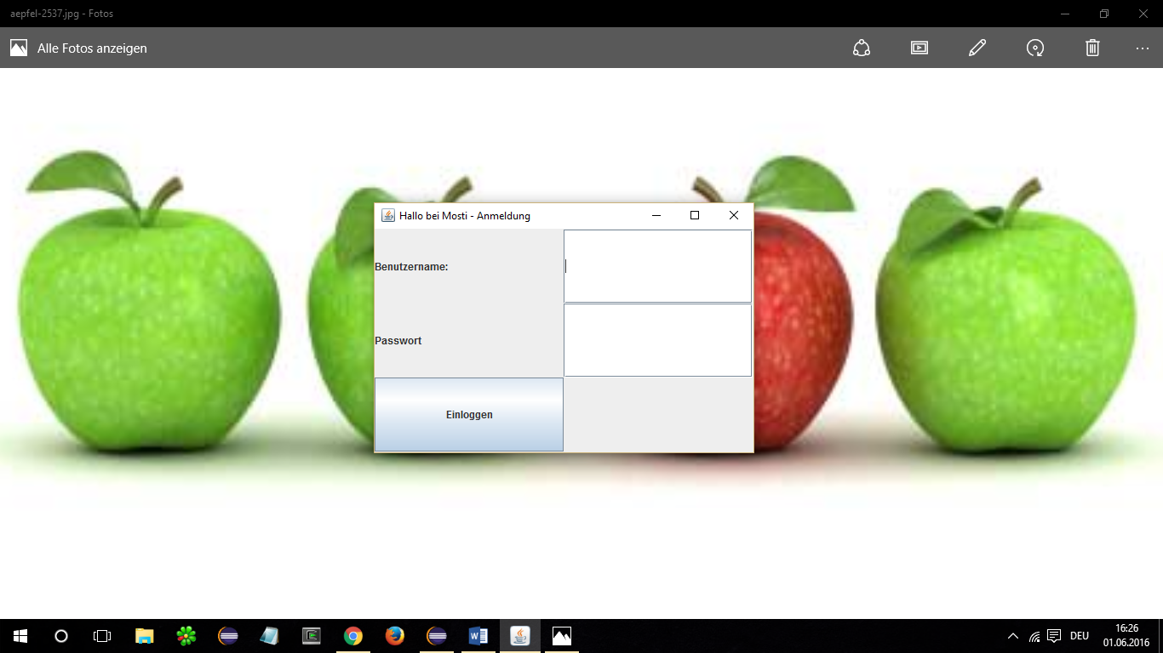

1. Bitte loggen sie sich als Administrator ein. **Benutzername**: Admin**, Passwort**: topsecret

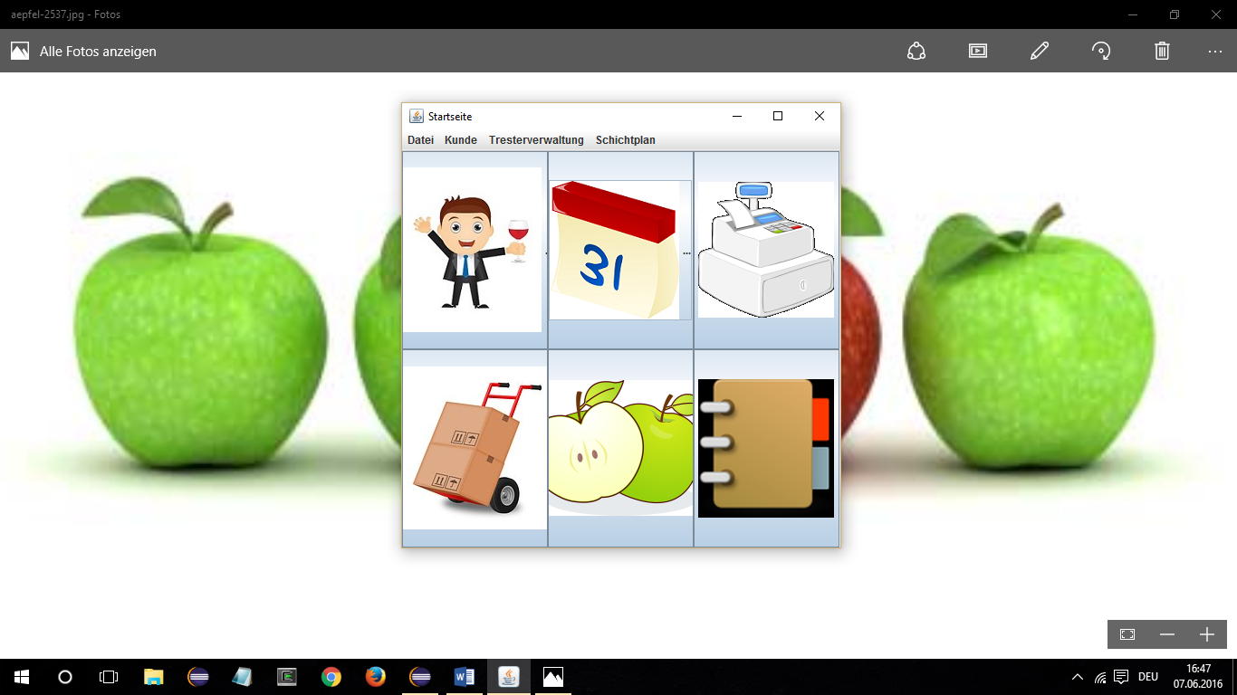

1. Bitte klicken sie auf das Kalendersymbol um einen Termin anzulegen. Diesen brauchen sie um die Kasse zu testen. Es öffnet sich nun ein Kalender.

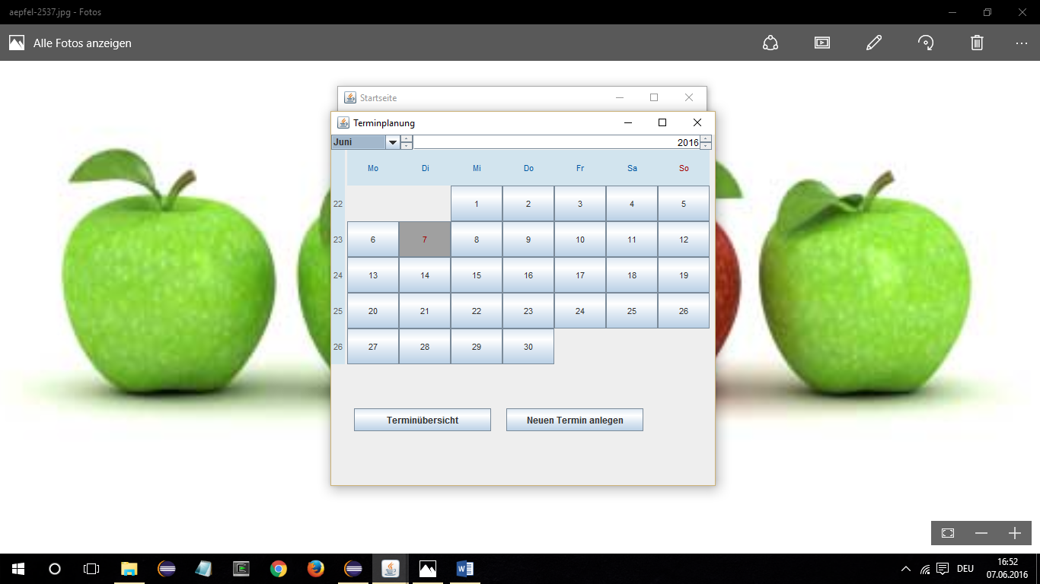

1. Wählen sie den aktuellen Tag aus, indem sie auf ihn Klicken. Wenn sie sehen wollen, welche Termine bereits belegt sind klicken sie auf Terminübersicht. Um einen neuen Termin anzulegen, klicken sie auf den dafür vorhergesehenen Button.

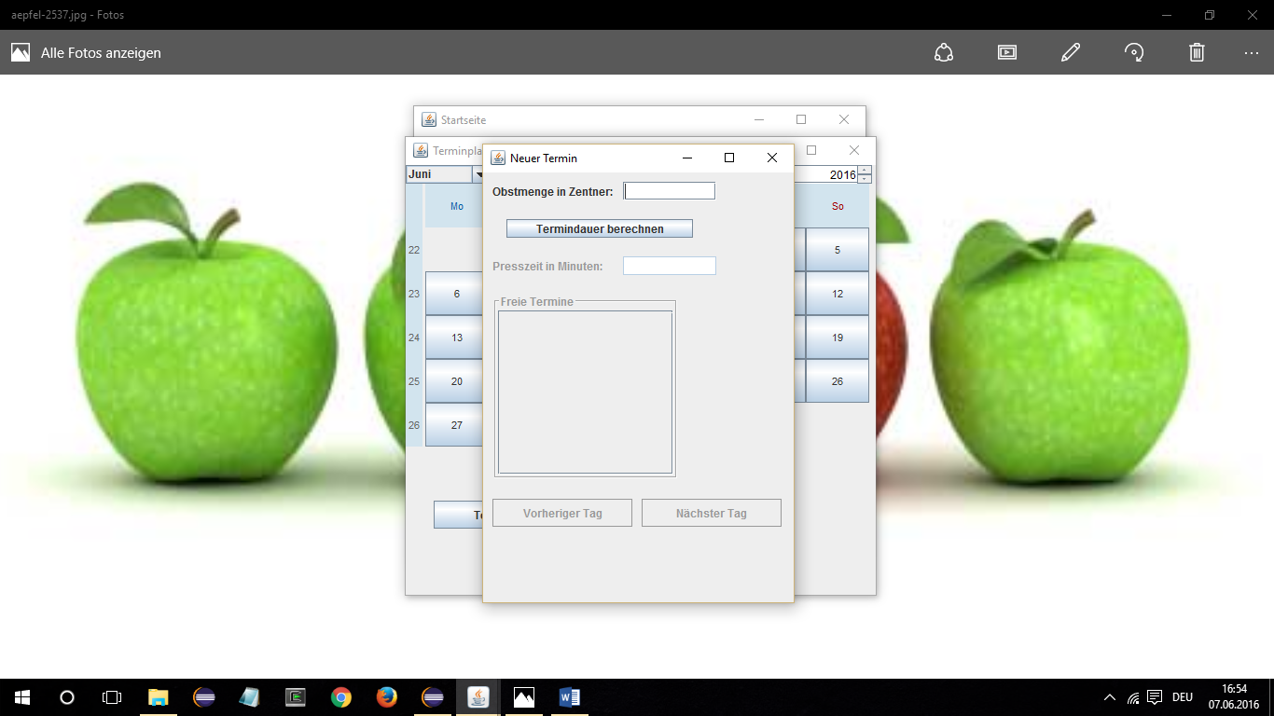

1. Nun öffnet sich ein Fenster und sie können einen neuen Termin anlegen. Hierfür wird die zu pressende Obstmenge benötigt um die Dauer des Pressvorgangs berechnen zu können. Geben sie eine Obstmenge ein und berechnen sie die Termindauer.

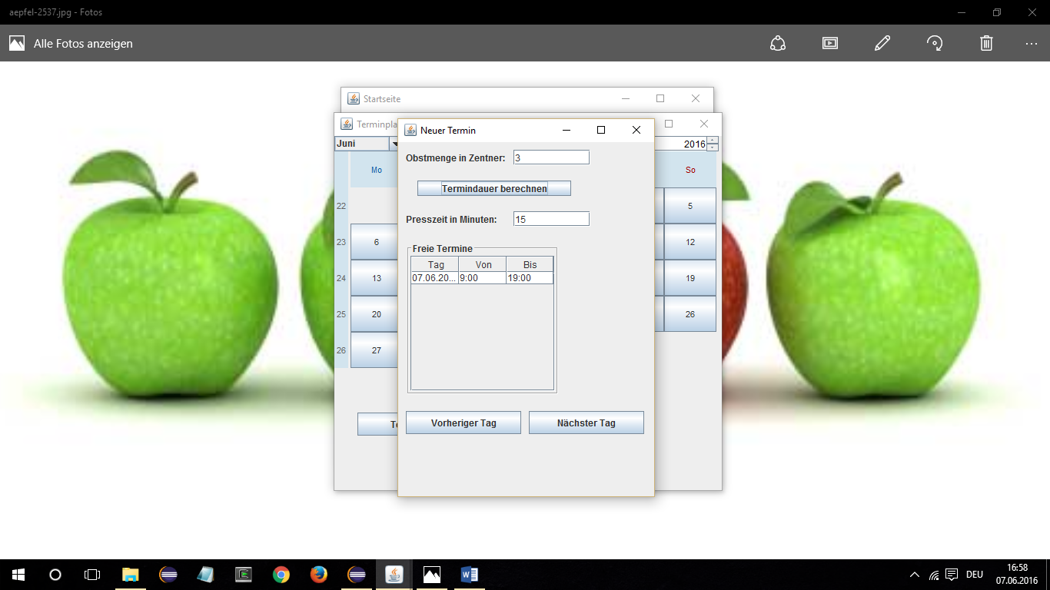

1. Es werden nun die freien Terminplätze für die berechnete Presszeit aufgelistet. Wählen sie einen passenden Termin für sich aus und mit einem Doppelklick gelangen sie zur gewünschten Uhrzeit. Man könnte hier auch noch die Tage wechseln.

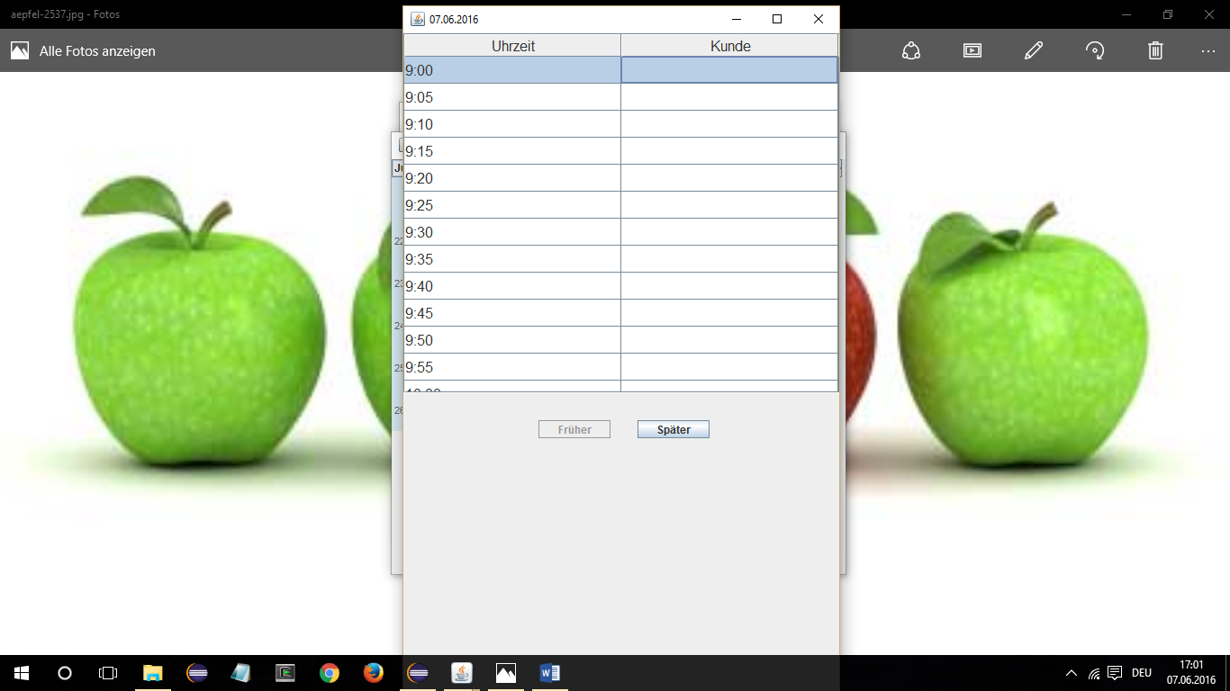

1. Um den Termin nun zu der Uhrzeit hinzuzufügen, klicken sie Doppelt auf das freie Feld. Es öffnet sich nun ein Fenster, in dem sie den Name des Kunden hinzufügen und noch einmal die Daten überprüfen können. Mit den Buttons „Später“ oder „Früher“ gelangen sie auf Vormittag oder Nachmittag.

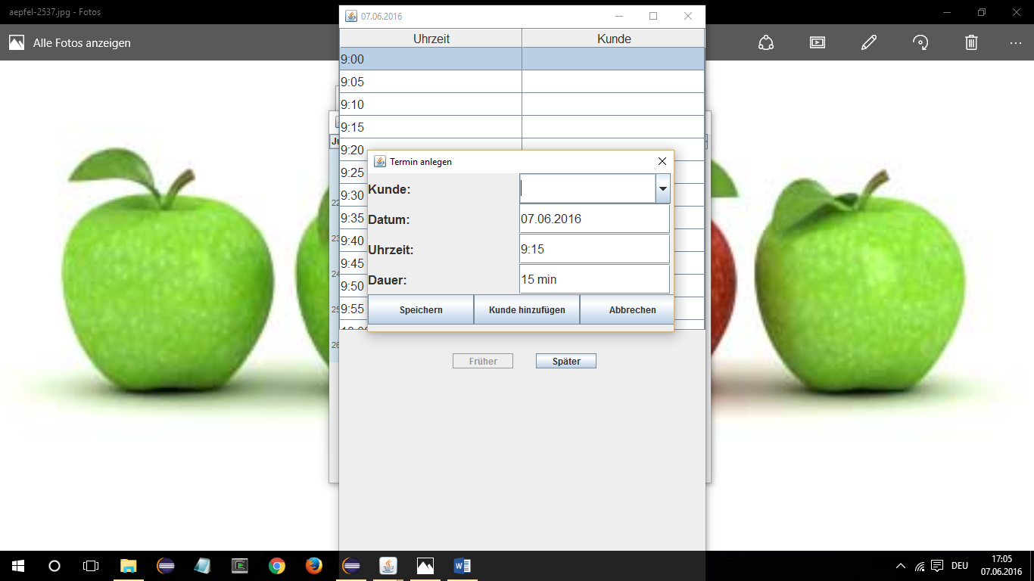

1. Wählen sie einen Kunden aus oder fügen sie einen Kunden neu hinzu und drücken sie auf speichern.

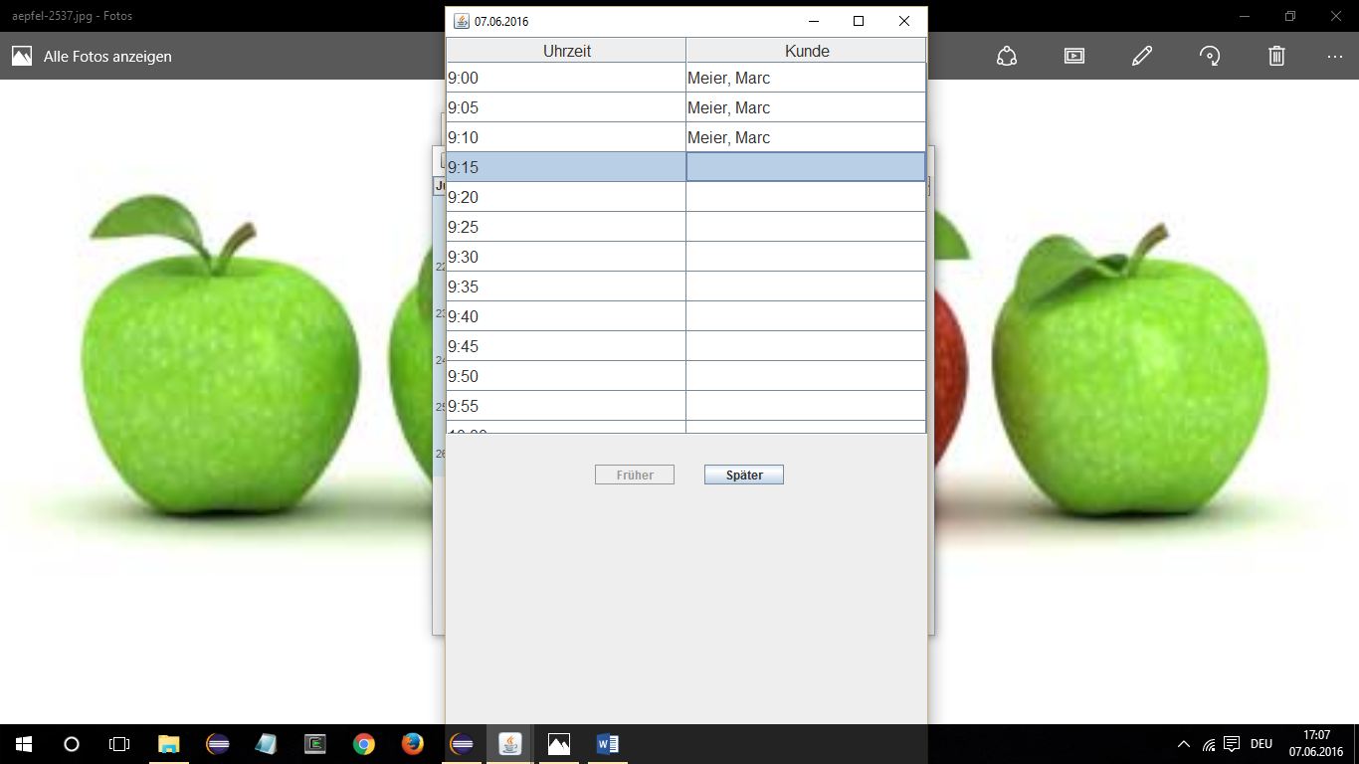

1. Der Kunde wurde nun in den Terminfeldern gespeichert und der Terminplan aktualisiert. Verlassen sie nun die Liste unter Terminübersicht können sie den Termin noch einmal überprüfen. Verlassen sie nun den Kalender und öffnen sie die Kassenfunktion.



1. Es erscheint nun die aktuelle Tagesliste. Wählen sie den angelegten Kunden aus.

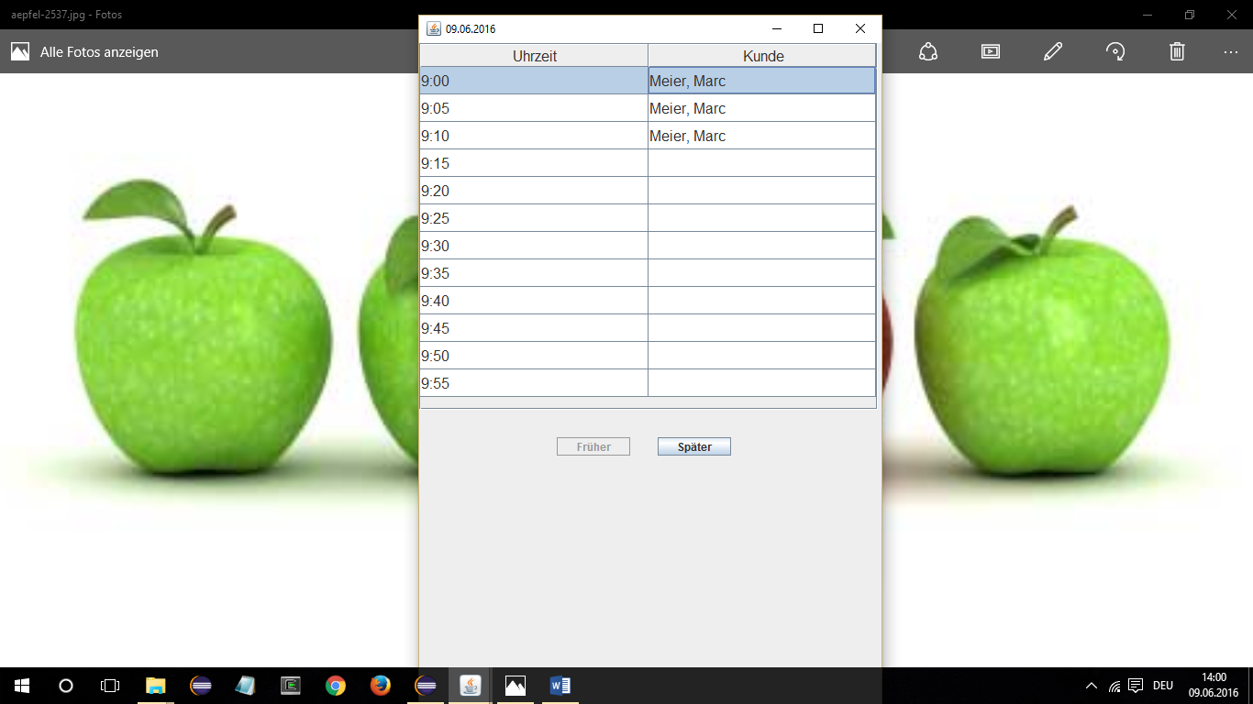

1. Mit einem Doppelklick gelangen sie zur Kassenfunktion.

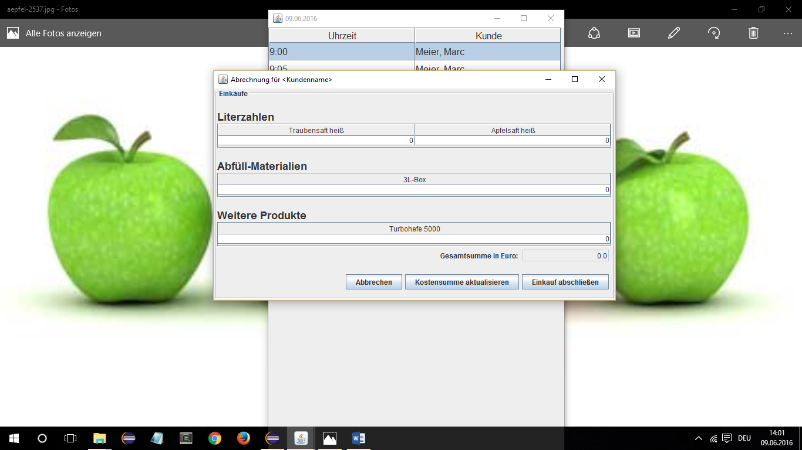

1. Geben sie nun frei nach ihrer Vorstellung Parameter ein und bestätigen sie diese nach der Eingabe mit Enter. Sie können nach jeder Eingabe die Kostensumme aktualisieren lassen, klicken sie dafür immer auf den dafür vorgesehen Button. Um den Einkauf abzuschließen klicken sie auf „Einkauf abschließen“.